Teorijas materiāls 2. un 6. uzdevumam
“Kāds ir lielākais (mazākais)…?”

Ja uzdevuma jautājums sākas ar vārdiem “Kāds ir lielākais…?” vai “Kāds ir mazākais…?”, tad uzdevuma atrisinājumā jāiekļauj trīs daļas (skat. 1. att.).

1. att.
Tālāk doti daži uzdevumu atrisinājumu piemēri, kuros uzsvērtas visas trīs daļas. Atrisinājumi nav noteikti jāizkārto tabulas formā, kā dotie atrisinājumi ir izveidotie.

Uzdevumu piemēri
- Kāds ir lielākais divciparu skaitlis, kas dalās ar 2 vai 5?
Atbilde un atbilstība nosacījumiem | Pamatojums, ka lielākas vērtības nav
Lielākais skaitlis, kas atbilst uzdevuma nosacījumiem ir 98, jo tas dalās ar 2 ($98=2⋅49$). | Lielākais divciparu skaitlis 99 neder, jo tas nedalās ne ar 2, ne ar 5.
- Kāds mazākais skaits punktu no 2. att. dotajiem punktiem jānodzēš, lai nekādi trīs no atlikušajiem punktiem neatrastos uz vienas taisnes?
2. att.
Atbilde un atbilstība nosacījumiem | Pamatojums, ka mazākas vērtības nav
Mazākais punktu skaits ir 3, piemēram, skat. 3. att.  3. att. | Katrā rindā ir jānodzēš vismaz viens punkts, tātad kopā ir jānodzēš vismaz 3 punkti.
- Kurš no divciparu skaitļiem ir lielākais, kas dalās vai nu ar 2, vai 7?
Atbilde un atbilstība nosacījumiem | Pamatojums, ka lielākas vērtības nav
Lielākais skaitlis, kas atbilst uzdevuma nosacījumiem ir 96, jo tas dalās ar 2, bet nedalās ar 7. | Apskatām divciparu skaitļus, sākot ar lielāko:  • 99 neder, jo nedalās ne ar 2, ne ar 7;  • 98 neder, jo tas dalās gan ar 2, gan ar 7 ($98=2⋅49$);  • 97 neder, jo nedalās ne ar 2, ne ar 7;  • 96 der, jo tas dalās ar 2, bet nedalās ar 7 ($96=2⋅48$).
- Kāda ir lielākā iespējamā ciparu summa septiņciparu naturālam skaitlim, kas dalās ar 8?
Atbilde un atbilstība nosacījumiem | Pamatojums, ka lielākas vērtības nav
Lielākā ciparu summa ir 60, šāda ciparu summa ir skaitlim 9999888, kas dalās ar 8, jo pēdējo trīs ciparu veidotais skaitlis dalās ar 8. | Izmantosim šādus divus faktus:  - lai skaitlim būtu pēc iespējas lielāka ciparu summa, tad tā cipariem jābūt pēc iespējas lielākiem;  - lai skaitlis dalītos ar 8, tā pēdējo trīs ciparu veidotajam skaitlim jādalās ar 8.  Skaitļa pirmie četri cipari būs 9 (tie neietekmē dalīšanos ar 8). Apskatām skaitļa pēdējos trīs ciparus, sākot ar šo ciparu lielāko iespējamo summu:  - summa 27 – visi trīs cipari ir 9, bet skaitlis 999 nedalās ar 8 – neder;  - summa 26 – ja ir divi devītnieki un viens astotnieks, tad var izveidot trīs trīsciparu skaitļus 899, 989, 998, bet neviens no tiem nedalās ar 8 – neder;  - summa 25:  - cipari 9, 9, 7 – neder, jo neviens no skaitļiem 997, 979, 799 nedalās ar 8;  - cipari 9, 8, 8 – neder, jo neviens no skaitļiem 889, 898, 988 nedalās ar 8;  - summa 24 – der skaitlis 888.  Tātad uzdevuma nosacījumiem atbilst skaitlis 9999888.
- Dažas zvejošanas tīkla auklas drīkst pārgriezt (skat. 4. att.). Ar vienu griezienu drīkst pārgriezt vienu auklu, kas savieno divus blakus esošus mezglus. Kāds ir lielākais skaits griezienu, ko var izdarīt, nesadalot tīklu divās atsevišķās daļās?
4. att.
Atbilde un atbilstība nosacījumiem | Pamatojums, ka lielākas vērtības nav
Lielākais skaits ir 24 griezieni, skat. 5. att.  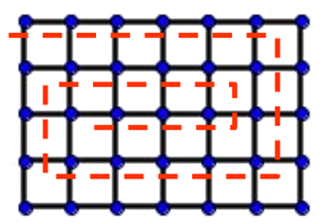  5. att. | Tīklam ir 35 mezgli. Lai tīkls nesadalītos divās daļās, mazākais nepieciešamais skaits posmiņu starp mezgliem ir 34 (lai divi mezgli turētos kopā, vajag vismaz vienu auklu). Pavisam starp mezgliem ir $5⋅6=30$ horizontāli un $7⋅4=28$ vertikāli posmi, tātad kopā $30+28=58$ posmi. Tātad lielākais skaits griezienu ir $58-34=24$.

Profesora Cipariņa klubs
2023./2024. mācību gads
4. kārtas uzdevumi

1. uzdevums
Režģa katrā rūtiņā (skat. 6. att.) ieraksti vienu skaitli no 1 līdz 16 (katrā rūtiņā citu) tā, lai izpildītos visi nosacījumi:
- dzelteni iekrāsotajās rūtiņās ierakstīto skaitļu summa ir 27;
- zaļi iekrāsotajās rūtiņās ierakstīto skaitļu summa ir 20;
- oranži iekrāsotajās rūtiņās ierakstīto skaitļu summa ir 33;
- zili iekrāsotajās rūtiņās ierakstīto skaitļu summa ir 28;
- rūtiņās, starp kurām ir sirsniņa, viens no ierakstītajiem skaitļiem ir tieši divas reizes lielāks par otru!
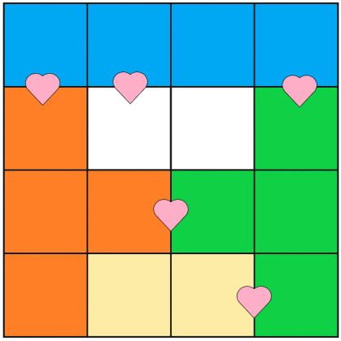
6. att.

2. uzdevums
Tuvojas mīlestības svētki – Valentīndiena. Kāds ir lielākais skaits 8. att. doto figūru, ko var izgriezt no 7. att. dotās figūras, ja jābūt izgrieztai arī tieši vienai 9. att. figūrai?
Piezīme. Griezuma līnijām jāiet pa rūtiņu līnijām, 8. att. figūru drīkst pagriezt un apmest otrādi.
7. att. | 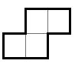  8. att. | 9. att.

3. uzdevums
Rūķim Valentīnam Mīlīgajam 14. februārī paliek 869 gadi. Viņš uz dzimšanas dienas viesībām uzlūdza tikai tos rūķus, kas viņam atsūtīja tādu piecciparu skaitli $\overline{V869M}$, kas dalās ar rūķa mīļāko skaitli 15. Kādus skaitļus rūķi varēja aizsūtīt Valentīnam Mīlīgajam?

4. uzdevums
Jūlija no rūtiņu lapas izgrieza vairākus kvadrātus ar izmēriem $n×n$ rūtiņas, kur $n$ ir naturāls skaitlis, kas ir lielāks nekā 1. Pēc tam Jūlija nejauši izvēlējās 2 izgrieztos kvadrātus, tos daļēji uzlika vienu otram virsū jeb pārklāja un aprēķināja abu kvadrātu kopīgi veidotās figūras perimetru un pārklātās daļas laukumu. Piemēram, 10. att. kvadrāts ar izmēriem $4×4$ rūtiņas pārklāj kvadrātu ar izmēriem $7×7$ rūtiņas un iegūtās figūras perimetrs ir
$$P=7+7+7+2+1+4+1+1=30,$$
bet pārklātās daļas (iekrāsota pelēka) laukums ir $S=4⋅3=12$.
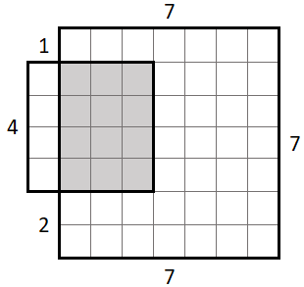
10. att.
Jūlija, kvadrātus pārklājot, ievēroja divus noteikumus:
- viens kvadrāts nedrīkst pilnībā pārklāt otru kvadrātu (neder 11. att. pārklājumi);
- kvadrātu malām jāiet pa rūtiņu līnijām (neder 12. att. pārklājums).
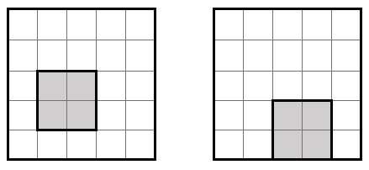  11. att. | 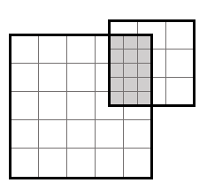  12. att.

- Parādi, kā jāpārklāj kvadrāti ar izmēriem $6×6$ un $7×7$ rūtiņas, lai iegūtās figūras perimetrs būtu 48!
- Parādi, kā jāpārklāj kvadrāti ar izmēriem $6×6$ un $7×7$ rūtiņas, lai iegūtās figūras perimetrs būtu 30!
- Abu kvadrātu pārklātās daļas laukums ir 1, bet visas iegūtās figūras perimetrs ir 32. Kādi var būt abu kvadrātu izmēri?
- Abu kvadrātu pārklātās daļas laukums ir 12, bet visas iegūtās figūras perimetrs ir 30. Kādi var būt abu kvadrātu izmēri?

5. uzdevums
Zem Profesora Cipariņa mājas pazemē ir izveidots alu labirints. Lai sargātu konkursa uzdevumus un atrisinājumus, viņš kādā no labirinta galapunktiem ir paslēpis uzdevumu skapi. Profesors pats nebija mājās, bet četriem viņa kolēģiem (Marutai un trīs asistentiem) bija uzdevumi steidzami jāatrod. Maruta zina, ka divi asistenti vienmēr runā patiesību, bet trešais dažreiz melo. Tomēr viņa nezina, kuri asistenti runā patiesību un kurš – melo.
Maruta ar trīs asistentiem nonāk līdz vietai, kas sazarojas trīs alās (tālāk šīs alas vairs nesazarojas). Maruta zina, ka uzdevumu skapis ir vienā no šīm trim alām un līdz tam var nokļūt 1 stundas laikā. Tomēr ne Maruta, ne asistenti nezina, kura ir šī ala. Maruta izdomāja, ka visiem četriem kolēģiem ir jāšķiras un jāmeklē uzdevumu skapis. Maruta var nosūtīt asistentus izlūkos kādā no alām un pēc tam atgriezties, kā arī pati doties alās un atgriezties. Kā Maruta kopā ar asistentiem var nokļūt līdz uzdevumu skapim, patērējot ceļā ne vairāk kā 3 stundas?

Uzdevumi 8. un 9. klašu skolēniem

6. uzdevums
Reinis un Ilze kopīgi spēlē spēli. Katrs iedomājas vienu pozitīvu reālu skaitli, kurus apzīmēsim ar $x$ un $y$. Uz tāfeles tad tiek uzrakstīti trīs skaitļi $x;y$un $\frac{1}{x}+\frac{1}{y}$. Starp šiem trīs skaitļiem izvēlas mazāko un apzīmē to ar $m$. Spēles mērķis ir panākt to, ka $m$ ir pēc iespējas lielāks. Kāda ir lielākā iespējamā $m$ vērtība un kādām $x$ un $y$ vērtībām tā atbilst?

7. uzdevums
Doti 15 dažādi naturāli skaitļi, kas lielāki nekā 1 un nepārsniedz 2024. Zināms, ka jebkuri divi skaitļi no šiem 15 ir savstarpēji pirmskaitļi. Pamatot, ka starp šiem 15 skaitļiem noteikti ir kāds pirmskaitlis!

